

25 октября 2026 г. | г. Москва

Коммерческое предложение
Проволока сварочная FCW1-1 Нарушенная упаковка
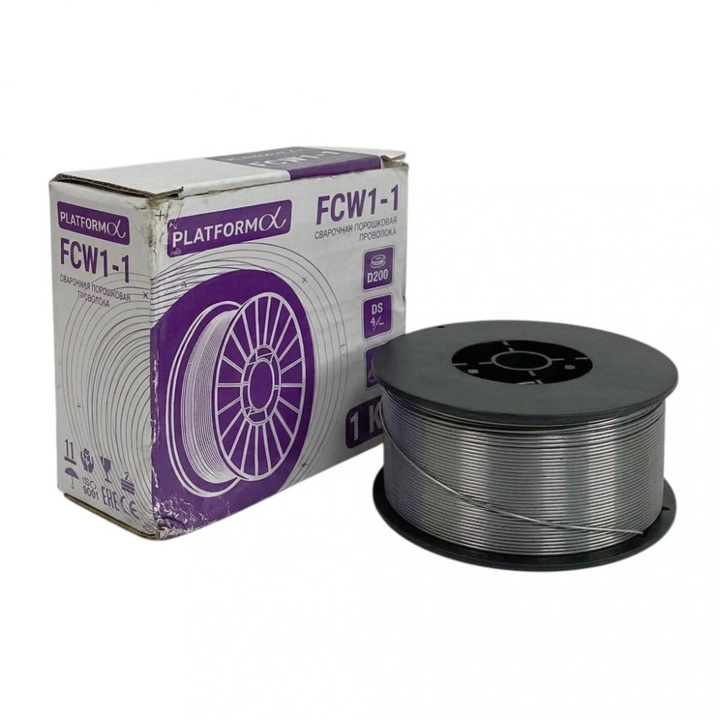 | Описание:  Товар уценен по причине повреждения упаковки.  Оборудование без дефектов.  Сварочная флюсовая проволока Platforma FCW1-1 предназначена для полуавтоматических сварочных аппаратов MIG/MAG. Имеет особое строение и выполнена в виде полого цилиндра, внутри которого находится специальный порошок. Порошок предотвращает попадание воздуха на металл, формирует и легирует шов. Сварка проходит без использования газа.  Катушка упакована во влагонепроницаемую вакуумную упаковку.  Особенности:  Предотвращает сильное разбрызгивание при сварочном процессе;  Исключает окисление металла  Качественный и прочный шов  Отсутствие шлака  Отсутствие необходимости в постобработке шва

Параметры | Значение
Материал: | порошковая (с флюсом)
Диаметр: | 1.0 мм
Режим сварки: | без газа
Еврокатушка: | D200
Вес, кг: | 1,05

Фактические параметры товара могут отличаться от заявленного производителем в технической документации как в большую, так и в меньшую сторону в пределах допустимой погрешности не более 10%.
Это в равной степени относится как к размеру частиц, так и к уровню шума, скорости и количеству уничтожаемых листов. Данная погрешность является технологической нормой и не считается дефектом.
На изменение параметров может оказывать влияние плотность уничтожаемой бумаги и фактическое напряжение в сети.

Цена: 959 руб. 20 коп.
Гарантия:
Сроки поставки товара:
Срок действия ценового предложения:

Генеральный директор Миронов Б.Б.

